DOMÁCÍ ŠKOLKA

Týden: 12.4.-16.4.2021

Téma: NA FARMĚ
-----------------------------------------------

Domácí zvířátka a jejich mláďata patří každoročně na jaře k oblíbeným tématům. S dětmi si povídáme o jejich životě, významu, stravě a další péči o ně. Děti porovnávají obrázky, čteme si příběhy a zpíváme písničky. Děti se učí poznávat domácí a hospodářská zvířátka a také pojmenovávat jejich mláďátka. Stejně jako ve školce si i doma mohou děti postavit statek a zahrát si námětovou hru na statek se zvířátky, skládat jednoduché puzzle se zvířátky, hrát deskové hry a řadit logicky zvířátka do skupin (ZOO x farma). Prohlížejte si knihy a encyklopedie se zvířátky a zacvičte si s plyšovými zvířátky na básničky s pohybem, které najdete v textu níže.

Povídejte si o zvířátkách žijících na farmě.

- Poznat zvířata žijící na farmě, umět je pojmenovat.
- Vědět kdo a jak se stará o domácí zvířata, čím jsou nám užitečná.
- Umět správně pojmenovat a přiřadit mláďata domácích zvířat.

Víte, která zvířátka žijí na farmě, kdo se o ně stará a jak se jmenují mláďátka domácích zvířat? Pojďme si to spolu zopakovat a připomenout.

Hádanky

- I když mluvit nedovede, mazlí se a tiše přede. Běhá ve tmě, chodí tiše, vždyť má tlapky jako z plyše. /kočka/

- Trávu mění na mlíčko, k tomu bučí maličko. Poznali jste sláva, je to totiž…
/kráva/

- Je to zvíře chrochtavé, neustále špinavé. Navíc není králem v kráse, poznali jste? je to…./prase/

- Když udělá ko-ko-ko, načechrá si peří, bude vejce na měkko, pro mne na večeři. /slepička/

- Běží kolem sestřička, žluťounká je celičká, naše máma slepice, sezobala nejvíce. /kuře/

- po obloze pluje, na louce si skáče, trká, vyhazuje, má vlněný fráček. /beránek/

Práce s obrázkem
- popiš vše, co vidíš na obrázku - co vše se děje na obrázku, jakou barvu mají zvířátka, kolik jich tam je, pojmenuj je a vytleskej slabiky.
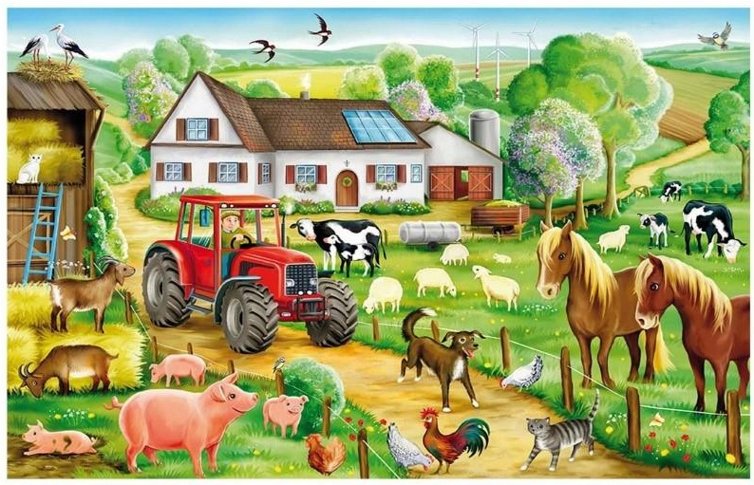

Rozvoj jemné motoriky
- co má na sobě ovečka? Vlnu- dodělejme ji pomocí modelíny- vyválíme válečky a stočíme je jako vlnu ovečky, pokud nemáme modelínu, můžeme si vlnu dokreslit pastelkou, nebo obyčejnou tužkou.
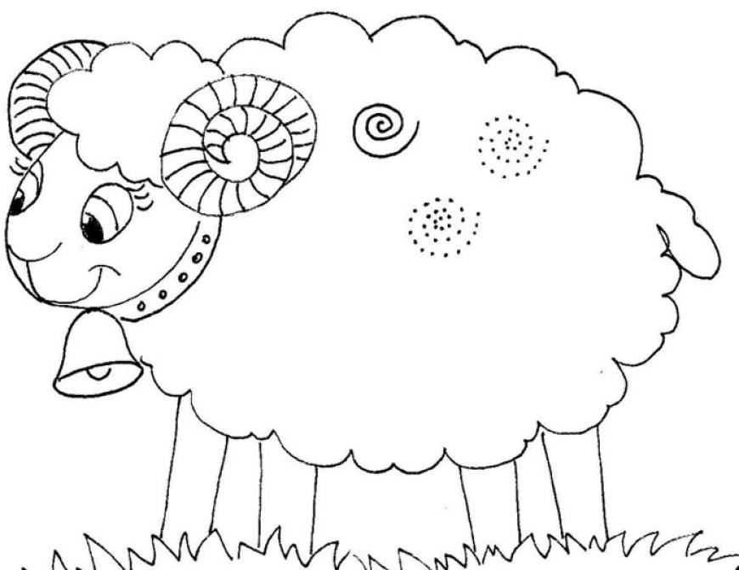
Básničky s pohybem
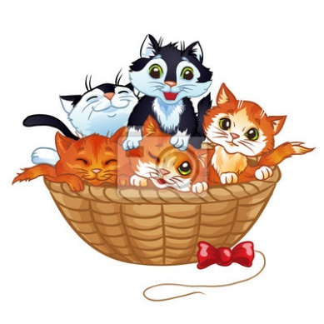
- protáhneme si tělíčko při rozcvičce na básničku:
Naše kočka strakatá, ta má hezká koťata,
ráno vstanou z pelíšku, protáhnou se trošičku,
kočka s nimi procvičí, všechny cviky kočičí.
V zahradě pak pod jabloní, za ocáskem se tam honí,
to koťata nebaví, tak si lehnou do trávy.

Každý den se po ránu, jako kotě protáhnu,
jedna, druhá tlapička, to je moje rozcvička.

Využití knih a encyklopedií
- můžeme využít kteroukoliv encyklopedii, časopisy, knížky a vyhledávat v nich domácí zvířata- popisovat barvu a dozvědět se něco nového.

Pohádka

- poslouchat příběh, zachytit hlavní myšlenku, převyprávět děj

Jak zvířátka vytrestala sama sebe

Na jednom statku žilo šest zvířátek – pejsek, kočička, koza, beránek, kachna a slepička. Každý si dělal svou práci a tak to trvalo dlouhá léta. Až jednou se zvířátka spolu pohádala a začala si vyčítat, že ten druhý má lehčí práci. Nakonec se rozhodli, že udělají zkoušku, kdo z nich bude mít pravdu. Rozdělili se na tři skupinky po dvou. Jako první přišli na řadu pejsek s kočičkou. Ti dva se dohodli na první výměně práce. Pejsek měl jít chytat myši a kočička hlídat do boudy. Pejsek šel tedy do spíže a čekal. Samozřejmě myši okamžitě ucítily, že tam není kočka a začalo rodeo. Pejsek pochopitelně neměl šanci. Než se vůbec rozehnal, myši už byly schované ve svých dírách ve zdi. Kočička zatím byla v boudě, a jelikož byl den, tak se příšerně nudila. Měla tam dokonce k ohlodání kosti, ale kdepak kočičí zuby na kosti pro psa. Pak přišla na řadu koza s beránkem. Koza šla tedy na pastvu a myslela si, že bude dělat to, co vždycky – pást se. Jenomže neměla ani ponětí, že na pastvě je i ovčácký pes, který však nebydlel na farmě. Ten ovce zaháněl a koza nestačila utíkat, za chvíli měla jazyk až na vestě, jak se říká. Beránek byl zatím na pastvě tam, kam chodila koza. Říkal si sám pro sebe, že to není nic těžkého, v podstatě to samé, co dělá on, až na psa. Jenže přišel čas dát mléko, ale kdepak beran a vemínko. Nakonec tu byla kachna se slepičkou. Kachna si šla sednout a vysedět vajíčko. Pochopitelně, že to dokázala, jenže kachní – jak jinak, kdo kdy viděl, aby kachna vyseděla slepičí vejce. Slepička šla zatím k jezírku. Chvíli na to koukala a nevěděla, co má dělat. Nakonec se pokusila vyplout, ale bez plovacích blan to nešlo. Tak byl konec všech zkoušek. Večer si zvířátka spolu sedla a dlouho mlčela. Všem byla trochu hanba. Nakonec si všechno vyříkali a uznali, že práce každého z nich je důležitá a stejně náročná.

Grafomotorika
- kresba plotu -abychom mohli zvířata vypustit na louku, tak jim musíme nejdříve postavit ohradu. Vezmi si tužku a dokresli čáry dle vzoru.
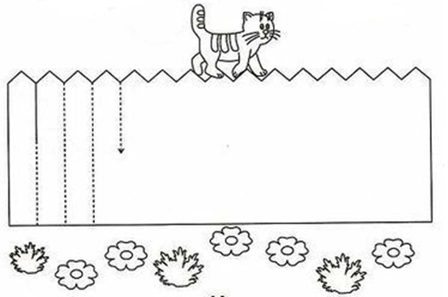

- motání klubíčka – vezmi si obyčejnou tužku nebo pastelky a na čistý papír motej kočičce klubíčka, podle vzoru níže.
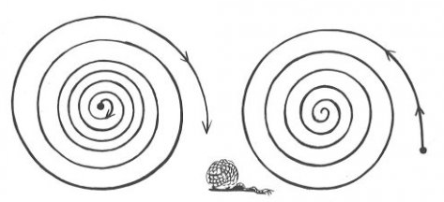

- popletená zvířátka – připravíme si nůžky, papír, lepidlo a obrázky zvířat (např. můžeme vystřihnout z novin, časopisů, ze starých pohlednic). Obrázky rozstřihneme na dvě části- pomícháme- a necháme dítě, ať vybere několik různých částí a vytvoří tak nové “popletené zvíře“. Nové zvířátko si můžeme pojmenovat- zde rozvíjíme tvořivost a fantazii.
Logo chvilka
některá zvířátka se nám objevují:
-v pohádce- „O neposlušných kůzlátkách“, „O bílém koťátku“, „O třech prasátkách“, „O slepičce a kohoutkovi“, „O veliké řepě“, apod …
-v říkadle
Šel Janeček na kopeček, hnal před sebou pět oveček
a šestýho berana, se zlatýma rohama.
- v rozpočítadle
Jeden kocour, dva kocouři
a ten třetí oči mhouří
a ten čtvrtý hledá skrýš.
Kdo se bojí, bude myš!
- v písničkách
Kráva- poznat obrázek a napodobit zvuk, který vydává kráva – „Krávy, krávy“
Kůň- poznat obrázek a napodobit zvuk koně- „Když se zamiluje kůň“, „Já mám koně vraný koně“
Ovce- poznat obrázek a napodobit zvuk ovce- „Pásla ovečky v zeleném háječku“
Pes- poznat obrázek a napodobit zvuk psa- „Pejsek raf, dělá haf“, „Skákal pes přes oves“
Kočka- poznat obrázek a napodobit zvuk kočky- „Kočka leze dírou“
Prase- poznat obrázek, určit místo, kde žije prase a napodobit ho- „Tři čuníci jdou v řadě za sebou“
Některou z uvedených pohádek si můžete přečíst před spaním, naučte se říkadlo a písničky si můžete zazpívat, nebo pustit na youtube a vyzvat děti k tanci, například se šátkem. (níže přikládám odkaz na píseň „Když jsem já sloužil“)
https://www.youtube.com/watch?v=xpi_uepPNww
Chvilka tělovýchovy
- uděláme si kolem sebe prostor, aby nedošlo k nějakému úrazu, a poté dáváme dětem pokyny, děti u toho mohou vydávat zvuky daného zvířete.
Slepice- pokrčíme nohy, ruce si položíme na ramena a chodíme jako slepička
Kočka- klekneme si na kolena, ruce opřeme o zem a hrbíme hřbet jako kočička
Pejsek-zvedá nožičku a občůrává travičku
Králík- ten rád hopsá, pokrčíme nohy a hopsáme jako králík
Prase- to se rádo rochní v bahně- lehneme si na záda a drbeme si záda o zem
Koza- klekneme si na kolena, ruce položíme na zem a trkáme hlavou jako koza
Rozvoj kreativity
Pokud máte chuť tvořit, můžete si vystřihnout a slepit kočku a myš. Potřebujeme pastelky, papír, lepidlo a brčko. Stůl si ohraničíme pomocí knih, abychom nesfoukli zvířata na zem. Za pomocí brčka můžeme foukat do zvířátek- kočka loví myš. Přitom se můžeme naučit / zopakovat říkadlo.
Táto, mámo, v komoře je myš,
pustíme tam kocoura, ten tu myšku vyšťourá,
táto, mámo, už tam není nic.
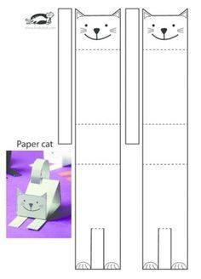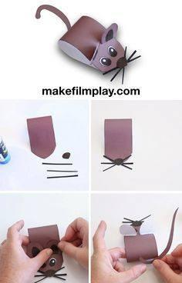

Nebo si můžete vyrobit takovouto kravičku či slepičku s kuřátkem.
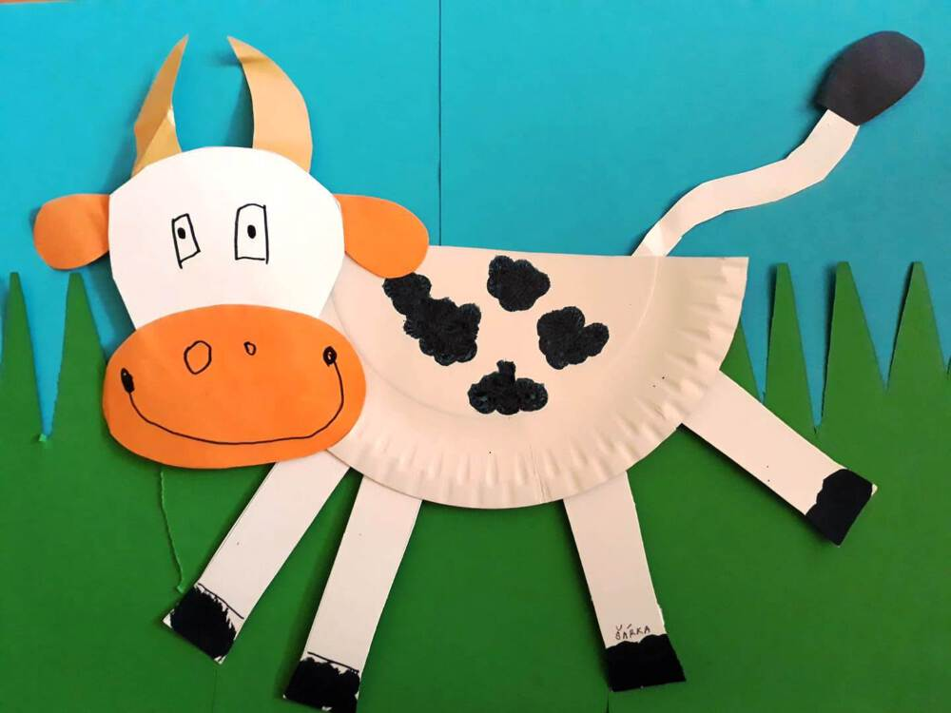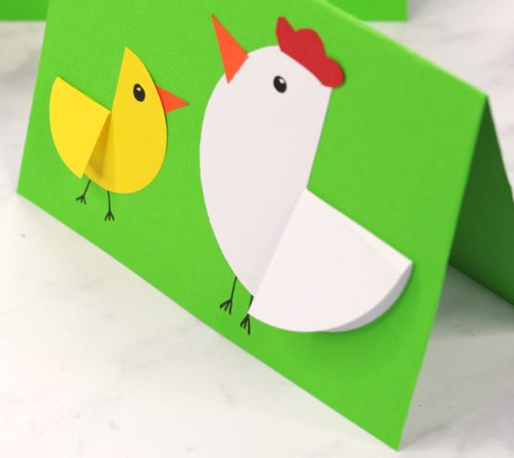

Pracovní list č.1 – víš jaký užitek máme z těchto zvířátek? Správně vyber.

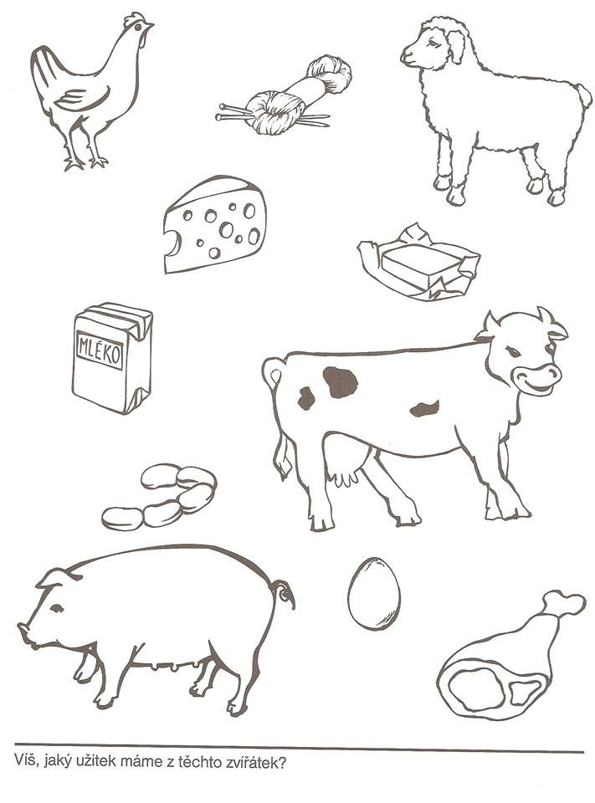

Pracovní list č.2 – vyber (zakroužkuj), který stín patří k barevnému zvířátku.

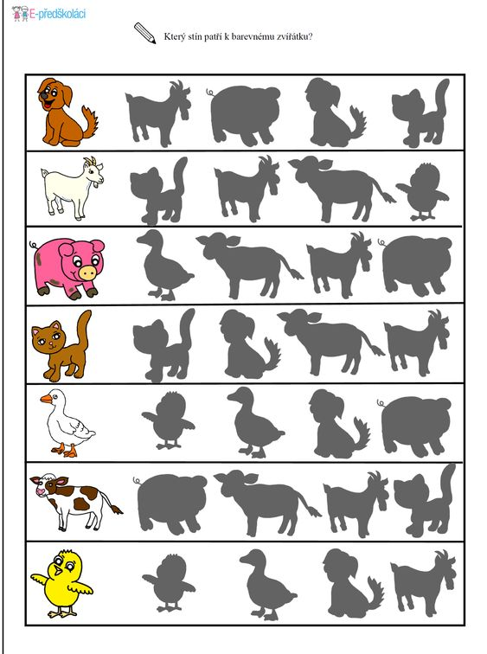

Pracovní list č.3 – nejdříve správně pojmenuj a pak spoj k sobě maminku a mláďátko.

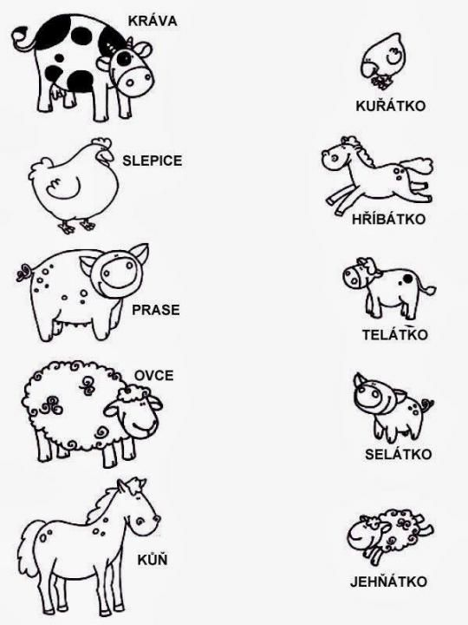

Pracovní list č.4 – obtáhni (třeba i několikrát) pomocí přerušovaných čar šikmé ovály, kuřátko.

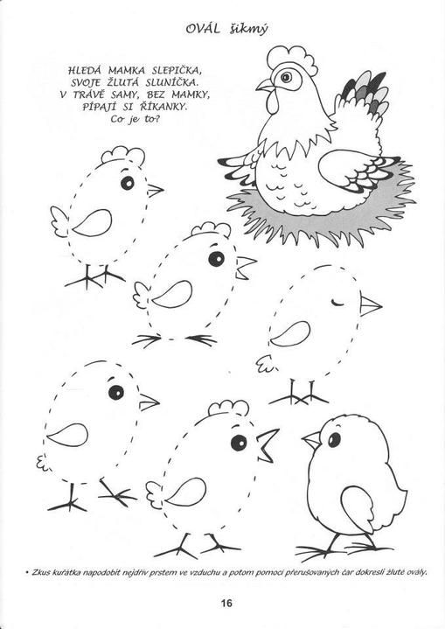
Pracovní list č.5 – obrázky níže rozstříhej, dokážeš správně přiřadit do vrchního obrázku? Stačí i slovně ukazovat, kam co patří.

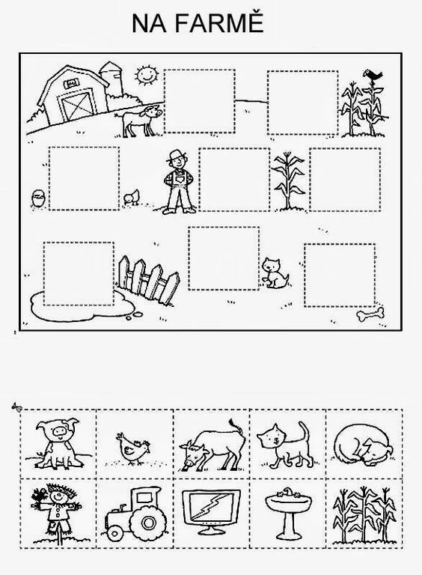

Omalovánky

